Comunicazione agli utenti :
Si invita , per il decoro urbano a conferire ed esporre i rifiuti carta/plastica/indifferenziato negli orari e nei giorni prescritti.
Esporre il sacco :
-carta: lunedì dopo le ore 22:00
-plastica: mercoledì dopo le ore 22:00
-indifferenziato: venerdì dopo le ore 22:00
Il conferimento deve essere ordinato in particolare per la carta, conferire con sacco ben chiuso o con scatoloni ben piegati e sistemati
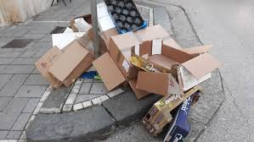
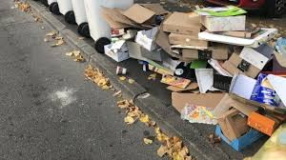
NO

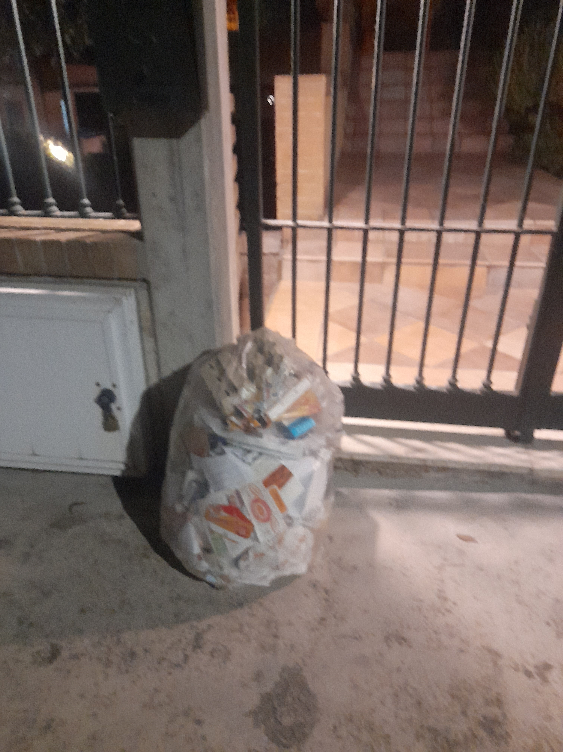
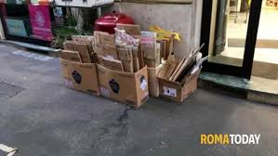
SI

